МДОУ «Детский сад № 40»

**Памятка:**

**«Ребенок и компьютер»**



Подготовила

воспитатель

Гербель Е.С.

Саранск

**Родителей волнует безопасность ребенка у монитора, влияние излучения на здоровье и развитие.**

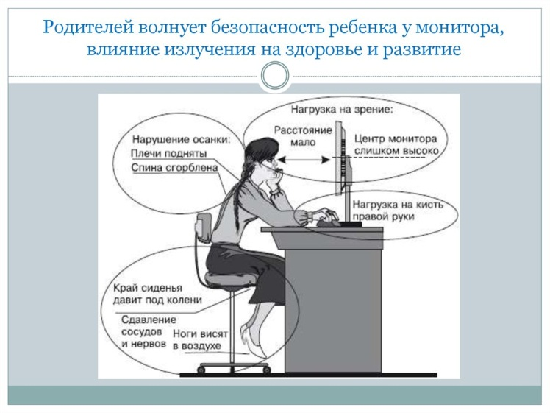

**Правила, которые обезопасят здоровье вашего юного гения.**

* Соблюдайте чувство меры.
* Отдыхайте не от ребенка, а с ребенком.
* Время должно быть строго регламентировано.
* Сделай паузу.
* Оптимальные настройки монитора.
* Правильная частота обновления экрана.

**Семь шагов к спасению от компьютеромании.**

Самим ориентироваться в том, что интересно ребенку.

Как можно больше времени проводить вместе.

Первое время сидеть за компьютером вместе, тогда машина не станет для него большим авторитетом.

Больше разговаривайте с ребенком.

Прививайте ребенку «компьютерный вкус».

Не покупайте жестокие игры.

Не забывайте, что дети по-прежнему с удовольствием рисуют, раскрашивают, играют с друзьями, лепят, занимаются спортом.

j0297551

**Компьютер в школе.**

Появление ПК в образовательных учреждениях дает возможность формировать у детей стиль мышления, адекватный требованиям современного информационного общества.

Помогает направить интерес к освоению компьютера детьми в нужное русло, сделать его орудием для познания и творчества ребенка.

Психологи, к которым обращаются родители компьютерных маньяков, часто советуют приобрести ребенку собаку – она как ничто другое помогает вырвать малыша из компьютерного мира.

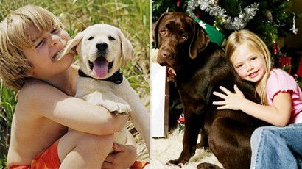

**Реальные минусы.**

* Желание общаться больше с виртуальными или незнакомыми людьми, чем с живущими рядом.
* Есть игры пропагандирующие насилие. Игры поглощающие в себя играющего человека.
* Существуют вирусы, портящие компьютеры
* Большой процент информации несёт в себе неэтическое или аморальное содержание.
* Отрицательно воздействует на нервную систему человека
* Человек ведёт малоподвижный образ жизни.
* Бесконтрольная работа -ухудшает зрение

**Реальные плюсы:**

* Быстрая и дешёвая отправка сообщений
* Можно хранить много информации
* Существуют программы улучшающие зрение
* Заказы и покупки через Интернет
* Помощь при стихийных бедствиях.
* Есть развивающие и обучающие игры
* Доступность полезной информации

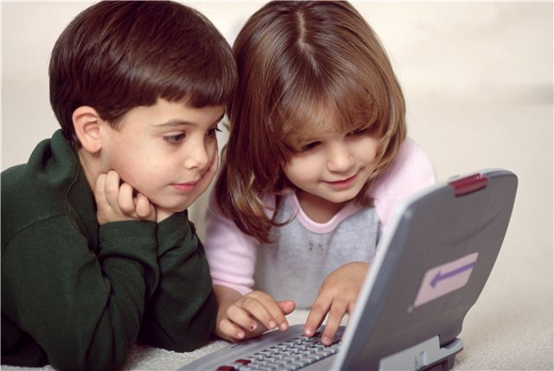

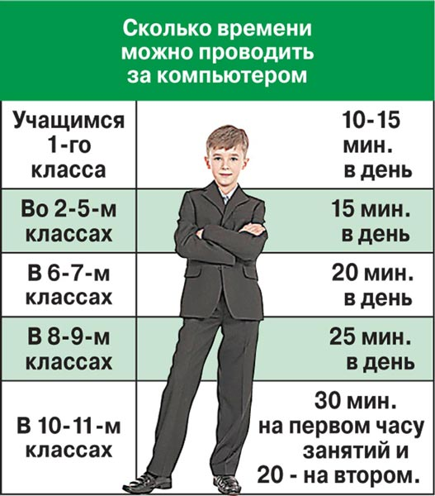

**Компьютер-ребенок-родитель.**

Совместная работа поможет не только сплотить детей и родителей, но и стать новой семейной традицией. Даст возможность почувствовать себя единым целым, что очень важно при воспитании ребенка. Поможет лучше узнать друг друга, так как сотворчество и сотрудничество – идеальный стиль взаимоотношений в семье, которые помогут воспитать самодостаточного, духовно богатого, творческого человека.